- 长按3s开关机模块：输入有四个孔位：U+、U-、（电源输入，5-25v）；两个SW（开关控制输入）；输出有四个孔位：OUT+、OUT-（功率输出，5-25v，不大于5A）；SW+、SW-（开关输出，直流30v以内，不大于30mA）。商家描述：2组输出端，一个是功率输出，直接控制负载的通断电。另一个是有方向的开关输出，控制其他信号或控制设备开机。如果输出端接的是感性负载（如电机），电源端必须加上电解电容。电机尽量串接电感。
- 充电模块：两个B+、两个B-，一个typec接口，一个VIN，一个GND，一个BM。不使用VIN和GND，B+接串联电池正极端，B-接负极端。BM做均衡。Typec做电源输入。
- 两枚3.7v锂电池：每个电池都有一红一黑两根线。
- STC8G1K08 SOP16开发板（已经焊好了针脚）：一共有10+10+4个针脚。
- 2串7.4v 6A锂电池保护板：B+、B-、P+、P-、BM。
- MP1584EN可调电源降压模块：两个输入、两个输出。
- TB6612FNG电机驱动模块（背面已经焊接了针脚）：双侧8针脚，共16个引脚。
- 直滑电位器：45mm，B10K单声道3脚。有1、2、3共三个孔位。
- 霍尔电机JGB37520，6V90转/分钟。
- 轻触开关若干，直插式，每个开关都有四个脚。

补充：
- STC8G1K08 SOP16开发板引脚丝印，从正面看：上方一排10个针脚，下方一排10个针脚，右侧竖着4个针脚。上方从左到右：GND、VCC、GND、P55 、VCC、P54、P17、P16、P11、P10。右侧从上倒下：VCC、TX、RX、GND。下方从左到右：GND、VCC、P30、P31、P32、P33、P34、P35、P36、P37。
- TB6612FNG电机驱动模块引脚丝印，从背面看是左右竖着各一列：左侧从上到下：PWMA、AIN1、AIN2、STBY、BIN1、BIN2、PWMB、GND。右侧从上到下：VM、VCC、GND、AO1、AO2、BO2、BO1、GND。
- 电机：电机减速比56，空载转速100，额定转矩3.2kg/cm，额定转速90，额定电流<=0.45A，最大转矩4.5，停转电流1.2，空载电流小于等于70mA。电机背后有编码器，编码器信息：输出信号是正弦波，AB相。有6根引线：红：电机电源+，黑：编码器电源-，黄：输出C1/A电机一圈11个脉冲，绿：输出C2/B分辨率11X减速比=分辨率，蓝：编码器电源+，白：电机电源-（和红色对调可以正反转）。此处有个疑问，电机本身似乎就自带一正一负两个电源接线柱，但又被锡堵住了，编码器上也有电源正负极的引线，我到底该接哪个？
- 轻触开关用于控制长按开关机模块和控制模式切换这两个功能，再成品上应该使用两个本种开关。
- 电池我该如何串接？我准备把所有原件都装在一块7cm*9cm的洞洞板上。充电模块自带一个typec接口，我找了根线用它连接电脑试了一下，模块上的led灯亮了。以后我会找个慢充充电头和充电线给成品充电。
- 把所有原尽量放到洞洞板上，这种固定方式比较方便，要考虑到散热问题，像两节锂电池太大如果放不下也没关系。
- 充电回路按你推荐的来。
- 开关机模块的 SW+/SW− 现在用不上那就不管他。

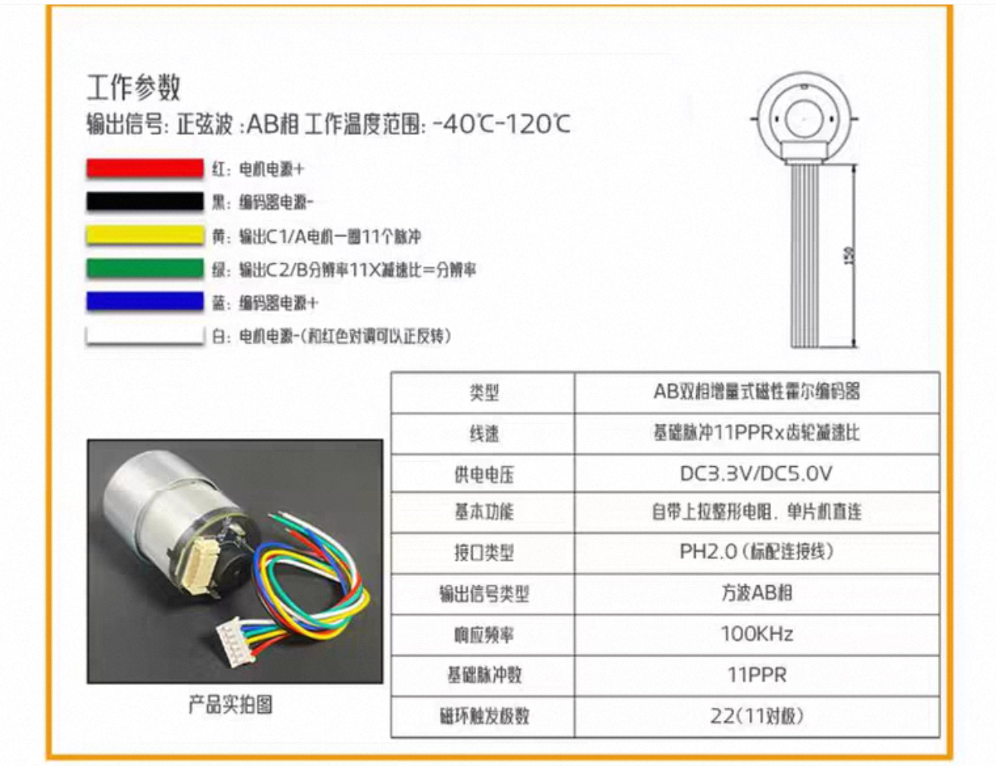
- 电机的问题，我把商品介绍图拿来了，他在介绍输出信号的时候有点矛盾，你来看看：
- MP1584：是 IN+/IN− OUT+/OUT−
- TB6612 右侧`GND` 出现 3 次，在左侧最下方和右侧最下方的GND可以忽略。VCC边上的GND是接地。
- 长按开关机的U是电源输入，分正负极。

